**Strunné nástroje**

**Drnkací**

**Harfa**

Standardně 47 barevně odlišených strun (ces jsou červené, fes jsou modré), rozsah Ces1 – ges4 (fis4). Sedm pedálů 1. – 3. levá noha, 4. – 7. pravá.



Zápis v **f** a **g** klíči

<https://www.youtube.com/watch?v=P2Xdb1ljd3g>

Popis hry v Aj.

**Kytara**

Šest strun, E A d g h e1, rozsah je E–d3, píše se o oktávu výš v g klíči. Dvanáctistrunná kytara má struny h a e1 zdvojené v unisonu (bývají podladěné), zbývající struny jsou zdvojené o oktávu výš.

**Smyčcové**

**Housle**

Čtyři struny, g d1 a1 e2, rozsah g – e4 (flažolety i vyšší)

Hlavní část houslí tvoří *ozvučná skříň*, na kterou je připevněn *krk* zakončený *šnekem* a nesoucí *hmatník*. *Struny* jsou ve spodní části houslí upevněny pomocí *struníku* zavěšeného poutkovou strunou přes velký pražec na žaludu, dále jsou vedeny přes *kobylku*, nad hmatníkem a upevněny v *količníku*, kde se napínají *kolíčky*.

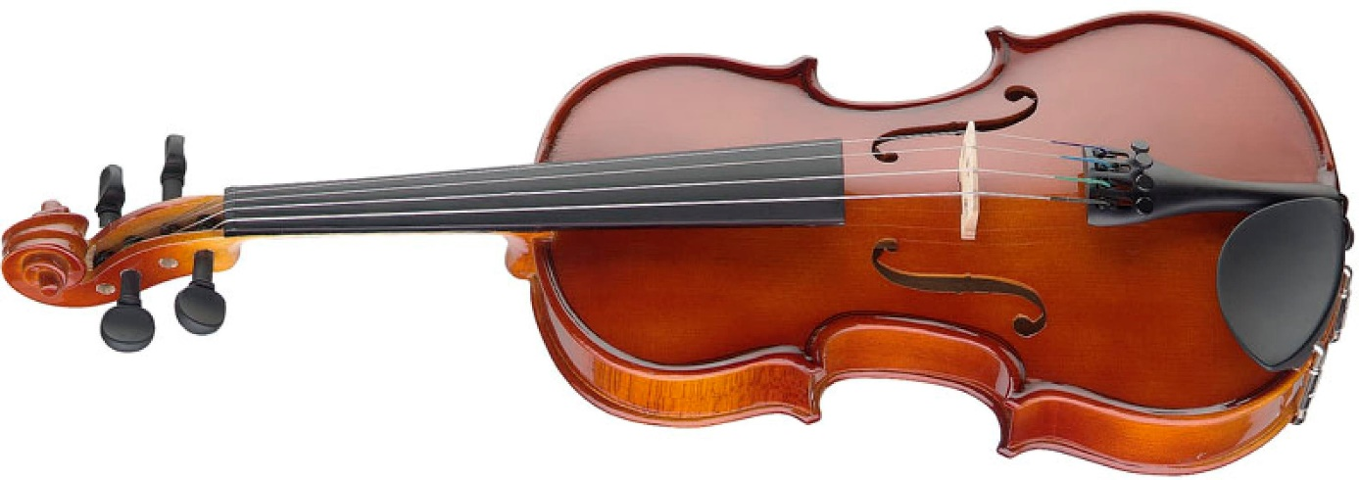

Začátek formuláře

Konec formuláře

](https://upload.wikimedia.org/wikipedia/commons/1/1b/Housle-prurez.JPG)

Hlavní součástí smyčce jsou žíně napnuté mezi *špičkou* smyčce a tzv. *žabkou*. Žíně lze povolovat a napínat pomocí šroubu u žabky a je třeba je pravidelně mazat [kalafunou](https://cs.wikipedia.org/wiki/Kalafuna) pro lepší tření se strunou.

**Přirozené** flažolety využívají vyšších harmonických frekvencí strun a hrají se tak, že se houslista při hře jemně dotýká struny v její polovině, třetině, čtvrtině apod., strunou se ale nesmí dotknout hmatníku. Příklad: takto zahrané h² na struně e (h² je ve třetině struny e) zní jako h³; takto zahrané a² na struně e (a² je ve čtvrtině struny e) zní jako e4.

**Umělé** flažolety fungují na stejném principu jako přirozené, ale houslista „uměle“ zkracuje délku struny tím, že jedním prstem mačká určitý tón (zkracuje strunu) a druhým hraje flažolet. Příklad: hraním fis² na struně e a lehkým dotykem h² (ve čtvrtině takto „zkrácené“ struny e), z houslí vychází tón fis4.

* **détaché** – toto označení znamená, že se noty mají hrát odděleně. Zastavení smyčce na struně utlumí vibrace a tím vznikne malá pomlka mezi notami. Détaché traîné znamená, že se má hrát détaché tak, aby nevnikaly žádné pomlky mezi notami.
* **martelé** – détaché s velmi silnými tahy smyčcem
* **collé** – smyk začíná při silném tlaku na smyčec
* **legato** – na jeden smyk se hraje více tónů po sobě
* **staccato** – velmi krátký smyk
* **spiccato** – skákavě – smyčcem se hraje každá nota odděleně, přičemž smyk začíná dopadem smyčce na strunu, následný odraz (odskok) od struny ukončí tón
* **sautillé** – podobné spiccatu, ale smyčec vždy po struně poskočí několikrát vlastní vahou, zazní tedy velmi rychle za sebou několikrát týž tón, anebo rychlý sled tónů
* **col legno** – smyčcem se hraje na struny dřevěnou stranou (prutem), ne žíněmi

**Pizzicato** znamená, že se struny rozezvučí brnkáním prstu pravé ruky. V některých skladbách se také objevuje pizzicato levou rukou.

<https://www.youtube.com/watch?v=UcL0IsklM3M>

Capriccio č. 24, pizz. l. r. cca 3´

Stavitelé: Stradivari, Amati, Guarneri

<https://www.youtube.com/watch?v=zgaQFLUdUL0>

popis hry v Aj.